Združenie pestovateľov obilnín
Záhradnícka 21, SK-811 07 Bratislava 1, Slovensko
Informácie o trhu s obilninami v SR a EÚ: 2. 4. 2012
- Burza MATIF Paríž - futures k 30.3. ● Chicago CBOT k 30.3.
Repka olejka: 490,75 €/t (máj´12) Pšenica: 181,77 €/t (máj´12)
Pšenica potravinárska: 212,75 €/t (máj´12) Kukurica: 182,70 €/t
Kukurica: 214,75 €/t (jún´12) Zdroj: www.cmegroup.com
Jačmeň sladov.: 259,00 €/t (máj´12)
- Londýn - futures k 30.3.
Pšenica kŕmna: 209,86 €/t (máj´12) Zdroj: Euronext.liffe Paris
- Budapešť – futures k 26.3.: Zdroj: www.bse.hu
Pšenica potrav.: 181,41 €/t (sep.´12)▲ Pšenica kŕmna: 159,36 €/t (sep.´12)
- Komoditná burza Bratislava – k 1.4. 2011: Zdroj: www.kbb.sk
ECB www.nbs.sk:
USD 1,3356 ▲
GBP 0,8339 ▼
HUF 294,92 ▲
Pšenica: 180,92 €/t ▲ Kukurica: 181,00 €/t ▲
- Arimex Bratislava, spol. s r.o.: Zdroj: www.arimex.sk
-
- Ceny obilnín na vnútornom trhu EÚ (v €/t) k 29.3. 2012:
Reprezentatívne  trhy EÚ | pšenica |  | jačmeň |  | kukurica
Reprezentatívne  trhy EÚ | potravinárska | kŕmna | sladovnícky | kŕmny | kŕmna
DE Hamburg | D 223,00 | 222,00 | Mannheim 236,50 | D 223,00 | D 228,00
FR Rouen | D 210,44 | - | D 247,44 | D 210,44 | Bordeaux 211,44
NL Nederland | - | 226,00 | - | 225,00 | 226,50
BE Brusel | S 217,00 | S 215,00 | - | 213,00 | 220,00
UK Londýn | - | FOB 211,80 | - | 199,84 | -
ES Barcelona | 236,00 | - | Segovia 252,00 | Segovia 216,60 | 234,00
IT Padova | 223,00 | - | - | 201,50 | 201,00
PT Lisabon | - | 230,00 | - | 233,00 | 229,00
AT Viedeň | 187,50 | Wels 182,50 | 225,00 | Wels 197,50 | Wels 180,00
HU Budapešť | - | - | - | - | -
CZ Praha (dod.) | 187,39 | 173,07 | Brno 205,72 | 164,89 | Brno 181,28
PL Zachodni | 200,44 | 184,01 | 232,77 | 213,86 | 196,83
RO Constanta | Banat 182,96 | - | - | - | 196,45
SL Ljubljana | 213,42 | - | - | - | 186,36
SK Bratislava | - | - | - | - | -
Zdroj: Európska Komisia (vyznačené sú najvyššie sumy). Značky D - „delivered“ = dodané, S = „silo“, FOB = „free on board“ – naložené na loď, GEX – „grains exchange quotation“ – kvotácia na burze.
Tvrdá pšenica: Cordoba (ES): 276,00 €/t; Milano (IT): 286,50 €/t; Serres (GR): 235,00 €/t; La Pallice (FR): 282,44 €/t;
Raž potrav.: Brno (CZ): 211,27 €/t; Hamburg (DE): 244,00 €/t; Wels (AT): 242,50 €/t.

Ďalej čítajte: svetové ceny obilnín k 27.3. 2012 podľa Európskej Komisie...

Tel. 034/6215621 | Mobil 0910/229 342 | Fax 02/555 64 800 | Vladka808@gmail.com
IČO 30851386 | DIČ 2021926599 | Účet 6624154005/1111 |  | www.obilninari.sk
- Svetové ceny obilnín k 27.3. 2012, zdroj: EK
Vysvetlivky:
Black Sea Milling – potravinárska pšen.
oblasť Čierneho mora = 275 $
US SRW Gulf – mäkká pšenica USA
Oblasť Mex. zálivu = 259 $
FR Rouen – pšenica franc. prístav = 281$
US 3YC Gulf – kukurica žlté zrno USA, oblasť Mexic. zálivu = 274 $
FR Bordeaux – kukurica vo franc. prístave B. = 282 $
FR Dlvd Rouen feed – jačmeň kŕmny dodaný do franc. prístavu Rouen = 281 $
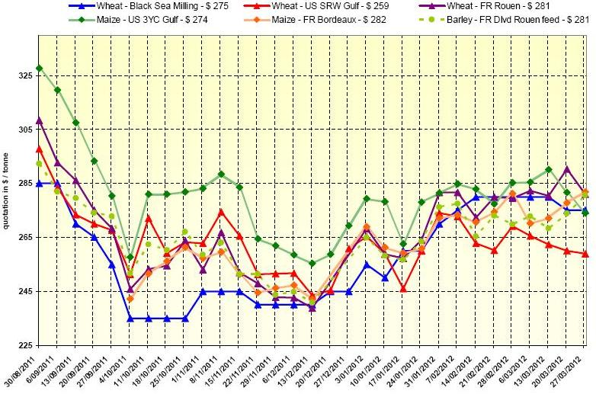
- Ohrozené oblasti v Európe k 23.3. 2012, zdroj: EK
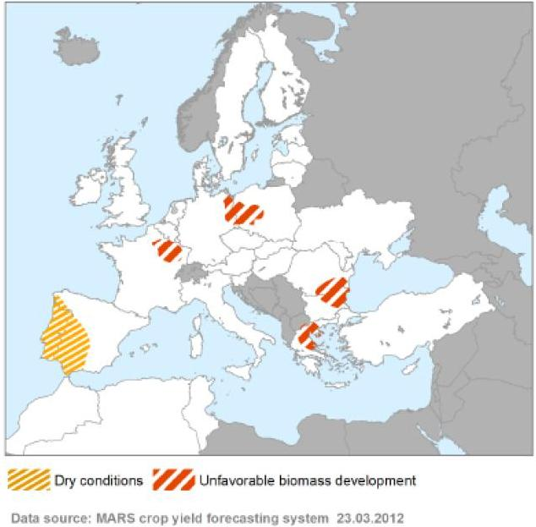
Vysvetlivky:
Dry conditions – suché podmienky
Unfavorable biomass development – nepriaznivý vývoj biomasy (rast)

Zdroj: MARS systém predpovede úrod plodín

Spracovala: Ing. Vladimíra Debnárová, tajomníčka ZPO

Tel. 034/6215621 | Mobil 0910/229 342 | Fax 02/555 64 800 | Vladka808@gmail.com
IČO 30851386 | DIČ 2021926599 | Účet 6624154005/1111 |  | www.obilninari.sk

